## 基于深度学习的推荐系统==2020/07/20=========

https://blog.csdn.net/sinat_20751499/article/details/81436401

https://www.jianshu.com/p/daf5b4f0238c

b站深度神经网络推荐系统

https://www.bilibili.com/video/BV13W411Q7Xh?from=search&seid=14833039846326171022

1. 推荐系统的简介；2. 基于协同过滤的推荐系统算法；3. 深度学习带来的算法改变，深度协同过滤，Wide & Deep Model，DeepFM，以及卷积神经网络，递归神经网络在推荐系统中的应用。

卷积神经网络

循环神经网络

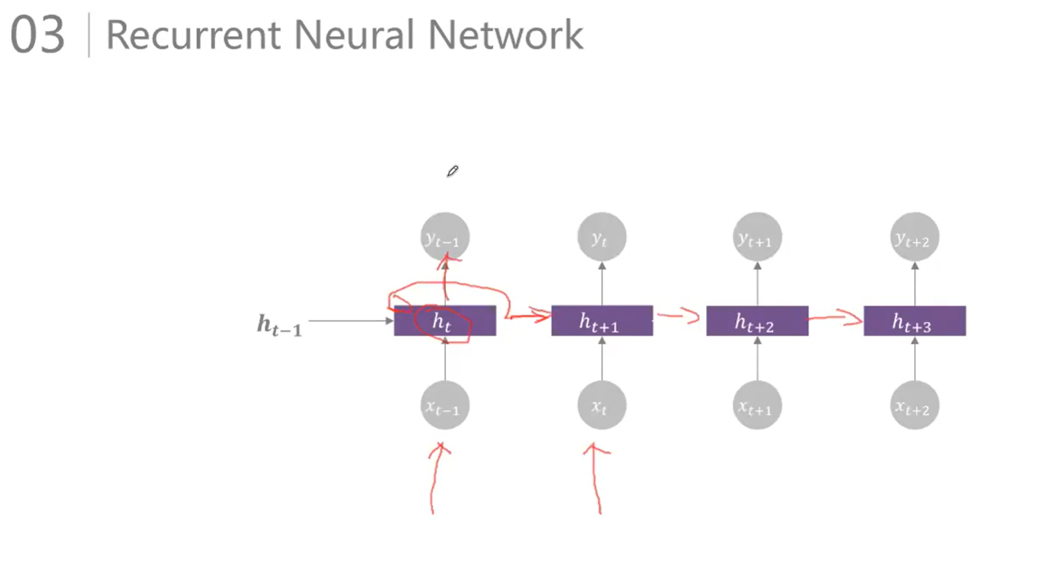

强化学习，实时做出反应和调整，real time的变化

LFM模型

AB test